Funktionen und Ableitungen - Rückschau |  | JG 11 oder13
Intention | Material

Autorin:
Ursula Schmidt
Freiherr-vom-Stein-Gymnasium Lünen

Funktionen und Ableitungen - Rückschau

- Funktionen  - Ableitungen  - Funktionsuntersuchung | 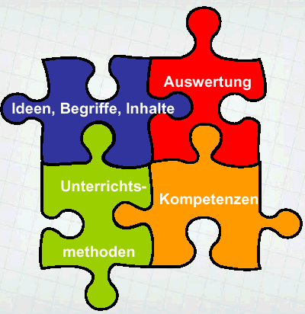 | - präsentieren  - diskutieren
- Gruppenarbeit  - Vortrag |  | - Begriffe reflektieren und vernetzen  - Sachverhalt  strukturieren  - Argumentieren (Zusammenhänge  erläutern)

Den Schülerinnen und Schülern wird ein Mindmap mit Stichworten aus dem Bereich der Funktionsuntersuchung vorgelegt. Es soll einen Impuls geben, nach Querverbindungen dieser Begriffe zu suchen und das Mindmap damit gewissermaßen zu einem Conceptmap zu ergänzen. Vertieft wird das Ganze dadurch, dass zum Schluss noch eine andere Darstellung gewählt wird und eine tabellarische Übersicht erstellt werden soll.
Die Aufgabe wird in Gruppen bearbeitet. Dabei ergibt sich für alle Schüler ein Gesprächsanlass; die mathematischen Zusammenhänge werden verbalisiert und die Vernetzung der Begriffe wird auf zwei Arten visualisiert. Anschließend werden die Gruppen neu gemischt und die Ergebnisse werden verglichen und ergänzt.
Die Aufgabe eignet sich als Abschluss der Reihe zu Funktionsuntersuchungen in der JS 11 oder als Einstieg in eine vertiefende Wiederholung in der JS 13.

Praktischer Hinweis: Das Mindmap sollte mittig auf ein DIN-A3-Blatt kopiert werden.

Funktionen und Ableitungen - Rückschau |  | JG 11 oder13
Intention | Material

